 | 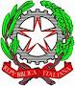
 |  | 
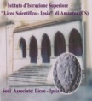 | Distretto Scolastico n. 17  ISTITUTO DI ISTRUZIONE SUPERIORE  Liceo Scientifico – I.P.S.I.A – ITC – ITI  87032 AMANTEA Via S. Antonio   Centralino 0982/ 41969 (Uffici) E-mail: CSIS014008@istruzione.it  PEC: csis014008@pec.istruzione.it Sito: www.iispoloamantea.gov.it |  | 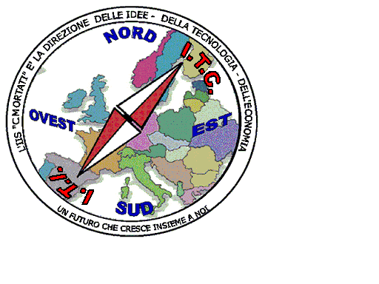

Prot. 3433 V.4 Amantea, 04/09/2020

Ai Genitori ed agli Studenti della
Classe 2^ (seconda)
indirizzo Meccanica Meccatronica ed
Energia dell’ITI
S E D E

OGGETTO: Libri di testo adottati per l’anno scolastico 2020/21 - Comunicazione

In relazione all’oggetto si comunica che, solo, nell’elenco dei libri di testo a.s. 2020/21 pubblicati su questo sito ed inerente la 2^ classe indirizzo Meccanica Meccatronica ed Energia dell’ITI per errore materiali risulta mancante la materia
SCIENZE E TECNOLOGIE APPLICATE (RIORDINO)
Codice libro 9788820366599 –
Autore CALIGARIS LUIGI / FAVA STEFANO/ TOMASELLO CARLO
Titolo NUOVO STA - SCIENZE E TECNOLOGIE APPLICATE
MECCANICA,MECCATRONICA ED ENERGIA
Editore HOEPLI costo 20,50

LA DIRIGENTE SCOLASTICA
(Prof.ssa Angela DE CARLO)
Firma autografa sostituita a mezzo
stampa ai sensi dell’articolo 3, comma 2
Decreto legislativo 39/1993

